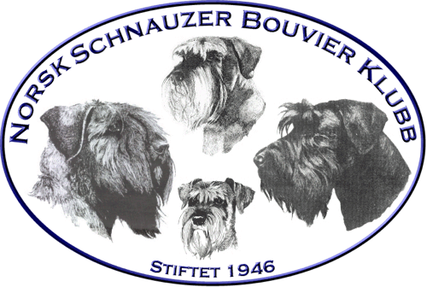 |  | Protokoll styremøte nr: 2 - 2018
Dato |  |  | Søndag den 21 januar 2018  Kl 20:30 | Skype
Innkalte:  Til stede:  Forfall: | Hele styret inklusiv varamedlemmer innkalt.  Jarle Utne-Reitan, Vidar Anderssen, Tarja Aabø, Andreas Bachmann, Astrid Bergo Simensen, Ingrid Pedersen  Kenneth Riis Gjertsen, Alexandra Slaattene

Sak nr | Tema | Ansvar
6/2018 | Godkjenning av innkalling:  Godkjent
7/2018 | Godkjenning av saksliste:  Godkjent
8/2018 | Gjennomgang av referat fra styremøte 1/18:  Godkjent | Leder
4/2018 | Årsmøte 2018  Lokalet  Regnskap/revisor status  Medlemsmøte  Informasjon til gruppene, Tarja  Notater:  Ingrid hentet forslag for hotell. Dekkes 1 person, reise(billig)/opphold. Andre dekkes gruppene.  Årsmøte lørdag kl 14 - 18, medlemsmøte formiddag.  Søndagsmøter mellom gruppene og avlsråd og ny styre.  Regnskap ferdig, leveres revisor. Savnes eget budsjett for årsmøte? | Styret
9/2018 | Søknad NKK registrering av PRA-B  Forslag at det sendes søknad om registrering av DNA resultat fra PRA-B i DogWeb.  Vedtak:  Enstemmig vedtatt for å søke NKK om dette. | Vidar
10/2018 | Medlemsblad  Hva er fremtiden av medlemsblad?  Vedtak:  2 alternative budsjetter lages.  Det tas samtale med redaktøren. | Tarja
11/2018 | Æresmedlem nåler  Status  Saken er tatt opp med tidligere leder for finner ut mer om nålene. Tas opp neste møte. | Jarle
12/2018 | ISPU utstilling storcert  Status:  Klubben har anket Særkomite for utstilling sitt vedtak til NKKs hovedstyret, sammen med Norsk Pinscher klubb og Norsk Bernersennen klubb.  Uansett svar fra NKK, søkes utstilling for 2019 innen fristen. | Vidar/Tarja
13/2018 | Ny kontaktperson Finnmark  Finnmark er uten kontaktperson. Der er forslag om Heidi Pedersen og hun er positivt innstilt til det.  Vedtak:  Enstemmig vedtatt, og ønskes velkommen.  Av habilitetsgrunner Ingrid Pedersen deltok ikke avgjørelsen av denne saken. | Styret
14/2018 | Retningslinjer/arbeidsinstruks tillitsverv NSBK  Retningslinjene er funnet og skrevet ut som word-dokument. Alle bør lese de gjennom, legges ved som vedlegg. Kanskje det bør vurderes noe endringer, sist revidert i 2014.  Status:  Retningslinjene er nå skrevet i en wordfil igjen, og nå er det mulighet å redigere og eventuelt legge tilgjengelig til alle. Behandles i neste møte den 28.1. | Tarja
15/2018 | Nye lover – ny lovmal fra NKK  Jobber med nye lover, sender ny versjon i løpet av uken. Skal informere på FB når jeg har sendt det ut.  Status:  Ny lovmal behandles i neste møte den 28.1. | Tarja
Eventuelt

- Søkes fra NKK flere tilganger til DogWeb inn under klubbadministrasjon hos NKK. Saken tas opp i neste møte.
- Må finne ut hva har skjedd med alternativ «hustandsmedlem» i medlemskapsportalen.

 | Neste møte søndag 28.1.2018 kl 20:30

